UN CORSO DI LAUREA MAGISTRALE CON SICUREZZA OCCUPAZIONALE IMMEDIATA

E’ attivato nel Campus Universitario Pordenonese il corso di laurea magistrale che garantisce l’occupabilità al 100% dei suoi laureati. A sei anni dall’attivazione della laurea magistrale a doppio titolo italo-tedesco, si possono trarre i primi risultati significativi sulla attività formativa del Double Dregee Master in “Production Engineering and Management”.
La quasi totalità dei laureati ha avuto il contratto di lavoro subito dopo lo svolgimento dello stage in azienda in importanti e prestigiose realtà produttive e di servizio regionali, nazionali ed europee (Accenture Italia, Ali Group, Electrolux Professional, Danieli Group, General Electric, Luxottica, Management Solution (Spagna), Organ Tekstil (Turchia), Orion, Pittini, Sa.bi. Group, Safilo, Santarossa, Savio, Sole, VNR Infrastructure Ltd (India) tanto per citarne alcune) e alcuni anche prima della conclusione della laurea.
La validità della formazione impartita è stata anche recentemente comprovata con l’ultimo laureato che, brillantemente uscito il 6 luglio scorso, è stato assunto scegliendo tra tre proposte di lavoro arrivate da Danieli Group, Electrolux Professional e Savio e con un altro studente laureando del prossimo autunno che è stato già assunto dalla Maschio-Gaspardo nello scorso maggio mentre svolgeva il tirocinio.
Giungono poi mensilmente al delegato del Job placement del Dipartimento di Ingegneria e Architettura dell’Ateneo di Trieste proposte di lavoro che rimangono inevase per carenza di candidati e fanno capire come questo corso di laurea, accreditato da un ente tedesco AQUAS, sia di nicchia, ma anche di eccellenza per l’Università e il territorio e che prepari una figura professionale nell’area gestionale industriale necessaria per competere con i Paesi low-cost ed entrare nell’ottica della rivoluzione Industry 4.0.

In stretta collaborazione con l’University Applied Sciences di Lemgo-Lippe nella Ostwestfalen, il corso è a numero chiuso (20 sono i posti per l’Ateneo di Trieste e 20 quelli per l’Ateneo di Lemgo) ed ha la particolarità di essere erogato in lingua inglese, di avere un semestre comune a Pordenone ed uno nella sede tedesca di Lemgo con utilizzo di borse Erasmus. Prevede inoltre un lungo periodo di tirocinio in azienda con elaborazione della tesi di laurea, che consentono di testare la validità formativa con l’applicazione pratica-reale del mondo aziendale o dei servizi.
Il corso prepara manager e dirigenti di imprese manifatturiere di medie dimensioni, in particolare nel settore legno-arredo e nella lavorazione dei metalli e materie plastiche, o dei servizi. I laureati acquisiscono le informazioni necessarie per queste aree industriali, ma anche conoscenze e competenze trasversali in ambito manageriale, tecnico ed economico, confrontandosi con le sfide conseguenti allo sviluppo continuo della ricerca e dell’innovazione tecnologica.
Ulteriori relative informazioni possono essere reperite alla pagina web http://www.cspn.units.it/it/menu-didattica/ddmsp
Dal 18 luglio sarà possibile presentare la domanda di ammissione al corso andando su http://apps.units.it/Sitedirectory/InformazioniSpecificheCdS/Default.aspx?cdsid=10301&ordinamento=2011&sede=3&int=web&lingua=15

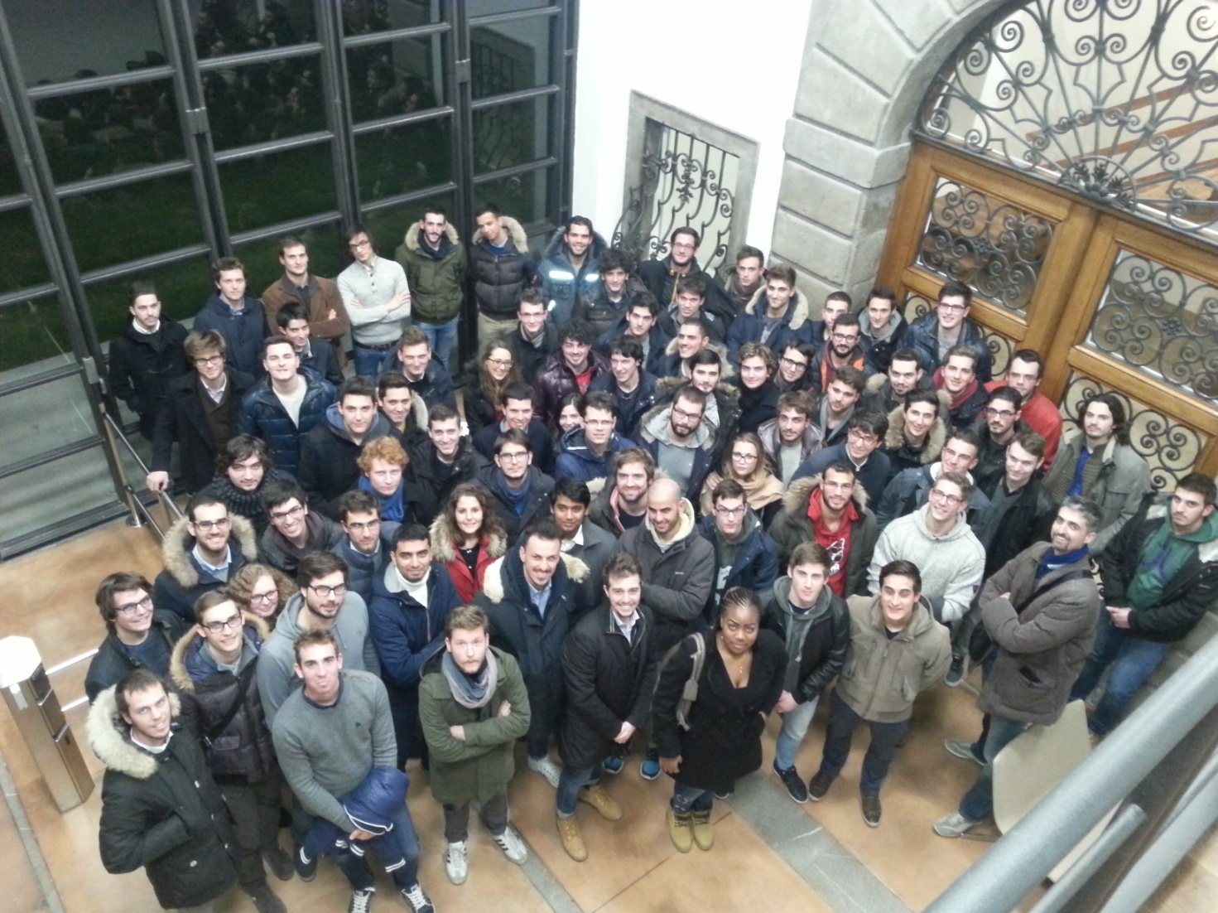
Alcuni studenti del DDMSc con altri della triennale di Ingegneria in visita tecnica alla Danieli di Buttrio

